**Especificaciones para el ejercicio (ESTA ACTIVIDAD NO ES OBLIGATORIA NI COMPUTA)**

El trabajo práctico consiste en la realización de una aplicación para la gestión de un pequeño teatro. Para lograrlo tendréis que implementar este modelo de clases:

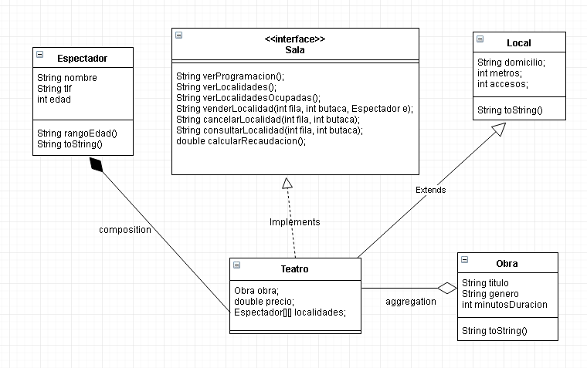

Para implementar en Java toda esta jerarquía de clases debes tener en cuenta las siguientes cosas:

* **La clase *Teatro* implementa la interfaz *Sala***, luego está obligada a implementar todos sus métodos abstractos, cuya cabecera ves claramente en el diagrama. Esta interfaz dicta la norma de cómo deben comportarse aquellas clases que modelan salas de representación de cualquier tipo (cine, teatro, magia, etc.).
* La clase *Teatro* extiende o hereda **de la clase *Local***y de ella coge las propiedades que definen el tipo de local donde está ubicado el teatro.
* **Un objeto Teatro está compuesto** por una matriz (*array* de 2 dimensiones) **de objetos *Espectador***, personas que se sentarán en una determinada butaca para ver una obra. El teatro tiene 5 filas (0 a 4) y 10 butacas (0 a 9), representadas por las filas y columnas de la matriz. Cada celda representa una butaca, que contiene una referencia al objeto *Espectador* que reservó la butaca, o *null* si la butaca está libre.
* **El T*eatro* agrega un objeto *Obra***, que representa la obra de teatro que está en ese momento en la programación.
* Debéis declarar todas las propiedades de todas las clases como privadas y luego hacerlas accesibles mediante métodos *get/set*.
* Todos los métodos serán públicos.
* Cada clase contará con un constructor con los parámetros necesarios para asignar valores a las propiedades. La excepción será el *array* de *localidades*, que no pasará como parámetro al constructor, sino que se creará vacío con una sentencia como esta:

**this**.localidades = **new** Espectador[5][10];

          Será a través del método *venderLocalidad* como vaya llenándose.

* Tendréis que descubrir qué código insertar en cada uno de los métodos según los requerimientos del proyecto que os iremos exponiendo a continuación.
* Todo el modelo de clases se creará en el paquete ***com.itt.arte***.

Debéis partir del siguiente código para la clase *Principal*:

**import** java.util.Scanner;

**import** com.itt.arte.*;

**public class** Principal {

**private static** Scanner *lector*;

**private static** Obra *obra* =

**new** Obra("La cena de los idiotas", "Comedia", 95);

**private static** Teatro *teatro* = **new** Teatro("C/ Sol, 45", 300, 2, *obra*, 30);

**public static void** main(String[] args) {

*lector* = **new** Scanner(System.**in**);

**char** opc;

**do** {

                                         opc = *mostrarMenu()*;

**switch** (opc) {

**case** '1':

**case** '2':

**case** '3':

**case** '4':

**case** '5':

**case** '6':

**case** '7':

**case** '8':

**default**:

                                          }

                              } **while** (opc!='8');

                              lector.close();

}

**public static** **char** mostrarMenu() {

              String opcion;

              System.**out**.println ("TEATRO LA BOMBILLA DE DON BLAS");

              System.**out**.println ("------------------------------");

              System.**out**.println ("1. Ver la programación actual");

              System.**out**.println ("2. Mostrar todas las localidades");

              System.**out**.println ("3. Mostrar localidades ocupadas");

              System.**out**.println ("4. Vender localidad");

              System.**out**.println ("5. Cancelar localidad");

              System.**out**.println ("6. Consultar localidad");

              System.**out**.println ("7. Calcular recaudación");

              System.**out**.println ("8. Terminar programa");

              System.**out**.println ("------------------------------");

              System.**out**.println ("¿Qué opción deseas?");

              opcion = lector.nextLine();

**return** opcion.charAt(0); // Devuelvo el primer caracter tecleado.

           }

}

Con este código ya tenéis un menú que os brinda la interfaz de usuario para la ejecución de cada una de las tareas del proyecto. El resultado es el siguiente:

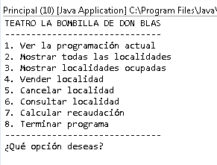

Al elegir cualquiera de las opciones volverá de nuevo al menú, a no ser que hayáis elegido la opción 8.

Para cada uno de los casos, en la instrucción *switch* debéis invocar a una función independiente, dentro de la clase *Principal*, que realice la tarea específica. Observar que a nivel global de clase se han declarado los objetos *obra* y *teatro*, de este modo los tendréis disponibles desde cualquiera de las funciones. En cada una de las funciones independientes debéis invocar al método que corresponda de la clase *Teatro*, pero antes debéis de solicitar por teclado los datos necesarios para realizar la tarea.

A continuación, os exponemos un ejemplo de ejecución de cada una de las opciones para que podáis decidir qué código necesitáis insertar en cada una de las opciones de menú: